IT ふたば会 (倉敷東) H21.06.04作成
暑中見舞いを作ろう

用紙を「はがき」にして余白を設定
まずは用紙設定です。用紙を「はがき」にして余白を設定します
1.［ファイル］→［ページ設定］を選択して［ページ設定］ダイアログボックスを開きます
2 ｢文字数と行数｣タブ→｢文字方向｣を｢横書き｣にします。
3.［用紙］タブに切り替えます。
4.［用紙サイズ］で「はがき」を選択し、｢印刷の向き｣を｢縦｣にします。
ハガキサイズがない場合→サイズを指定する→幅100・高さ148です
（注：Word2002、2003では、「印刷の向き」は「余白」タブにある。）
5.［余白］タブに切り替えます。
6.［余白］の［上］［下］［左］［右］でそれぞれ「10mm」を指定します。
7.［OK］ボタンをクリックします。
8.あとの作業がしやすいように、ページ全体が画面に表示されるようにしておきましょう。［ズーム］ボタンの［▼］をクリックし、［ページ全体を表示］を選択します

写真を貼り付ける
ひまわりの画像を貼り付けましょう。
1.［挿入］→［図］→[ファイルから] →[デスクトップ] →[暑中見舞い素材] →[はがき ひまわり.jpg] をダブルクリックするか、クリック後、[挿入]をクリックしてください。
2.文書中に画像が貼り付けられます。

画像をページ全体に配置する
1.画像をクリックして選択します。
2.［図］ツールバーが表示されるので、［テキストの折り返し］ボタンをクリックし、メニューから［背面］を選択します。これで、図を自由な位置移動できるようになります。
3.まず、画像にマウスポインタを合わせて、左上方向にドラッグしてください。
4.次に、画像右下の○マークにマウスポインタを合わせます。
5.右下方向にドラッグして画像を拡大します。このときも、画像が用紙をはみ出しても気にしないでください。
6.画像が拡大し、用紙全体に表示されるようにします。なお、拡大・縮小でドラッグするのは四隅の○マークにしましょう。それ以外の○マークをドラッグすると画像の縦横比率が変化してしまいます（もしそうなったら、すぐに［編集］→［取り消し］を選択すれば元に戻ります）。
今回の作例で最もつまずきやすいのがこの作業だと思います
画像を選択したとき周囲に現れる○マークが文書の外になり、ドラッグできなくなることがあります。その場合は、画像全体をドラッグして○マークが見えるように位置を移動します。そして、○マークをドラッグして拡大・縮小したあと、再び画像全体をドラッグで動かしてください。画像全体が見えない状態で作業することになりますが、何度か試行錯誤すれば、すぐにコツはつかめると思います。

文字を入力して書式を設定する
画像が配置できたら、テキストボックスを作って文字を入力しましょう。
1.［挿入］→[テキストボックス]→[横書き]を選択します。
2.マウスをドラッグしてテキストボックスを作成します。
3.テキストボックスを作成したら「暑中お見舞い申し上げます」と入力します。
4.入力した文字全体を選択します。
5.［フォント］でフォントを選択します。ここでは、「ＭＳ Ｐゴシック」を選びました。
6.文字サイズも設定します。
7.［フォントサイズ］で「20pt」を選択します。
8.同様に、他の文字も入力してみましょう。

テキストボックスを透明にして文字色をオリーブにする
最後にテキストボックスを透明にします。
1.テキストボックスの枠線をダブルクリックします。
2.［テキストボックスの書式設定］ダイアログボックスが開いたら、［色と線］タブに切り替えます。
3.［塗りつぶし］の［色］で「塗りつぶしなし」を選択します。
4.［線］の［色］で「線なし」を選択します。
5.［OK］をクリックします。
6.テキストボックスが透明になります。
7.内部の文字を選択します。
8.［フォントの色］ボタンの［▼］をクリックしてカラーパレットを表示し、［オリーブ］を選択します。
9.文字が表示されました。あとは、テキストボックスをバランスよく配置して完成です。
10.完成したら、［ファイル］→［印刷プレビュー］で表示を確認しましょう。なお、背景の画像はプリンタの印字可能範囲内でしか印刷されないので、周囲には印刷されない白い領域ができます。ただし、縁なし印刷に対応したプリンタではすべて印刷されると思います。
ＭＳＰゴシック
サイズ ２０
ＭＳＰゴシック
サイズ 10.5
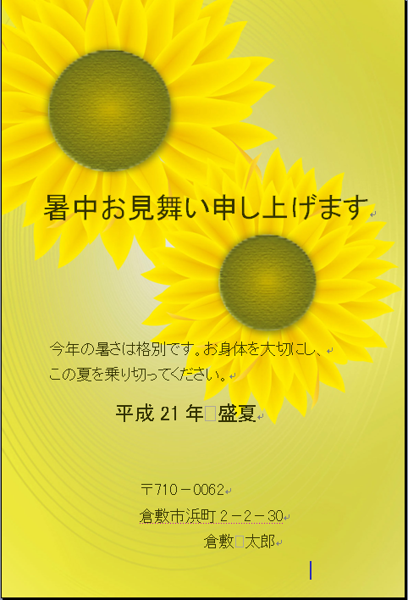
ＭＳＰゴシック
サイズ 14
ＭＳＰゴシック
サイズ 10.5

